**UNIVERSIDAD JOSÉ CECILIO DEL VALLE**

**Docente:**

**Marco Antonio Valle Amador**

**Alumnos:**

**Edelman Davidovich Leiva Gonzales 2020110166**

**Ethan Armando Cardona Gonzalez 2020110165**

**Curso:**

**Ingeniería de software 2**

**Asignación:**

**Manual Tecnico**

**Fecha:**

**24/08/2024**

**Sección:**

**A-T**

# Pantalla de Inicio

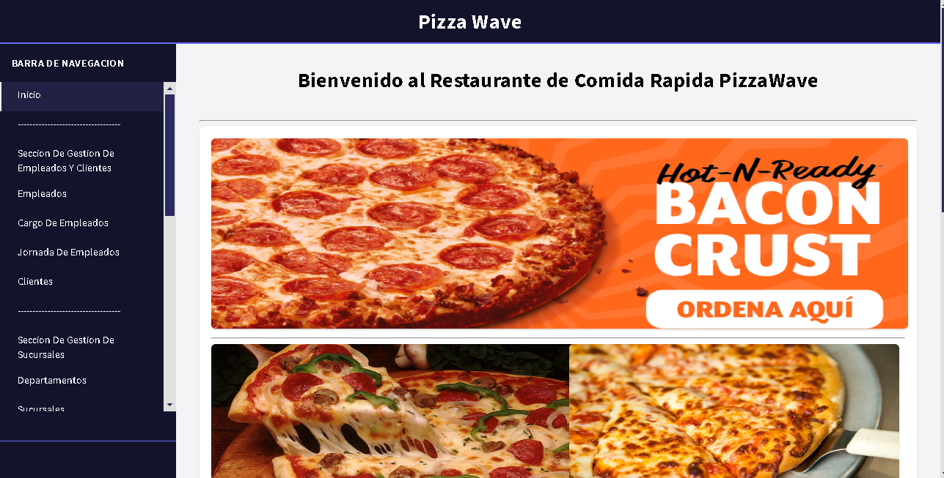

Este apartado presenta imágenes destacadas de los productos ofrecidos en el restaurante, incluyendo promociones y precios. A la izquierda, se encuentra un menú de navegación que facilita el acceso a las diferentes secciones del sitio web, permitiendo al usuario explorar fácilmente todas las opciones disponibles.

Tips para mejor experiencia

1. Los enlaces azules que aparecen en los registros ayuda a agilizar la búsqueda entre registros.
2. Se ofrece registro detallado de los datos almacenados en cada tabla.

EJEMPLO

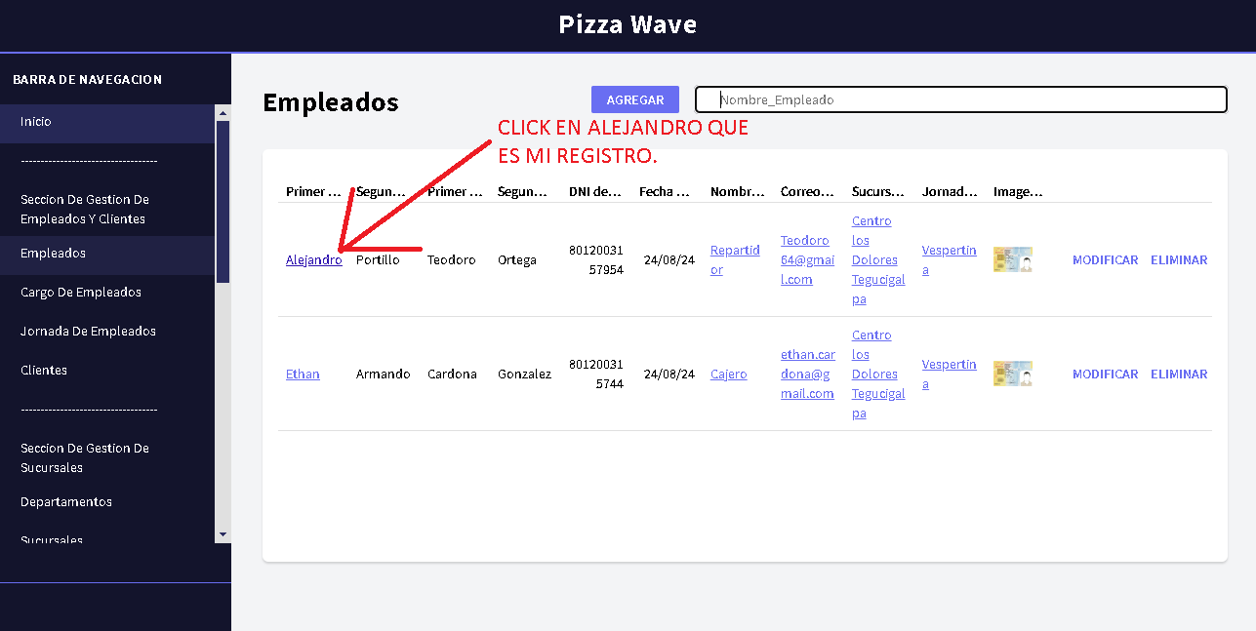

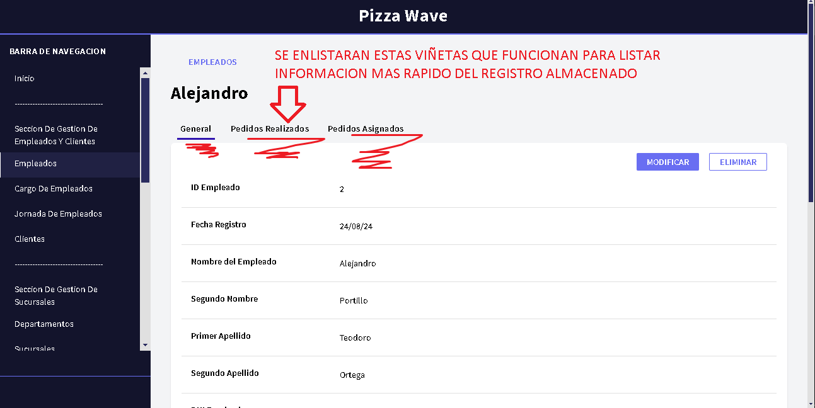

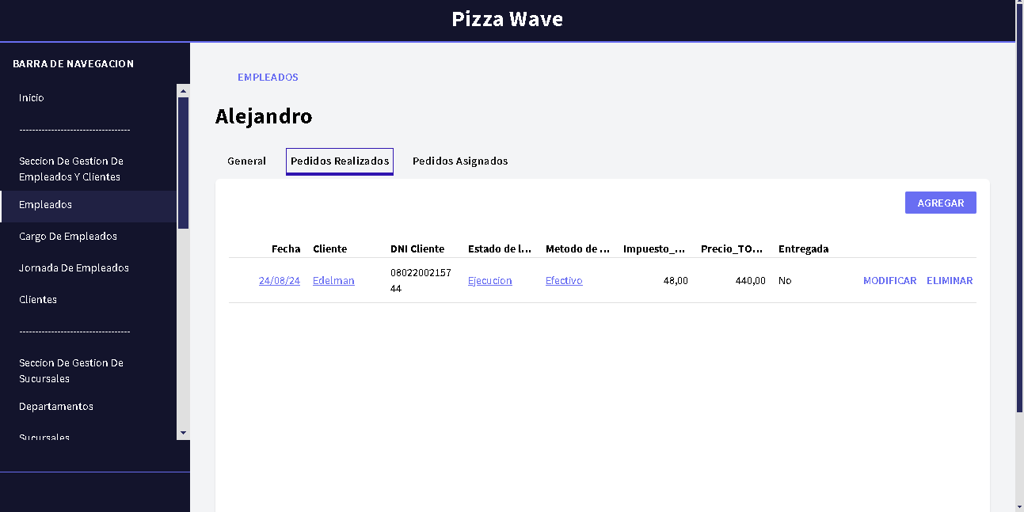

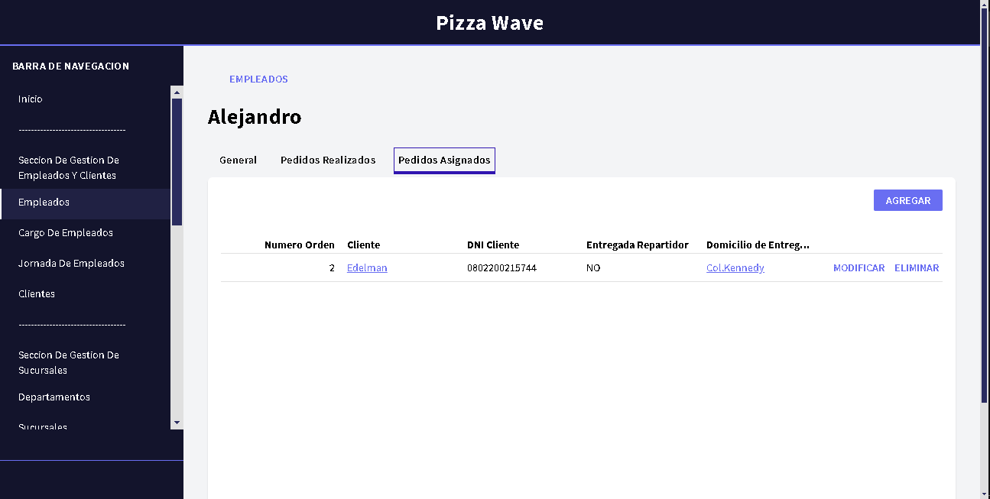

Al darle click se le proveerá información de ese registro en específico, esas viñetas sirven para agilizar la búsqueda entre registros. Funcional con cualquier etiqueta que tenga color Azul.

Pantalla de Empleados

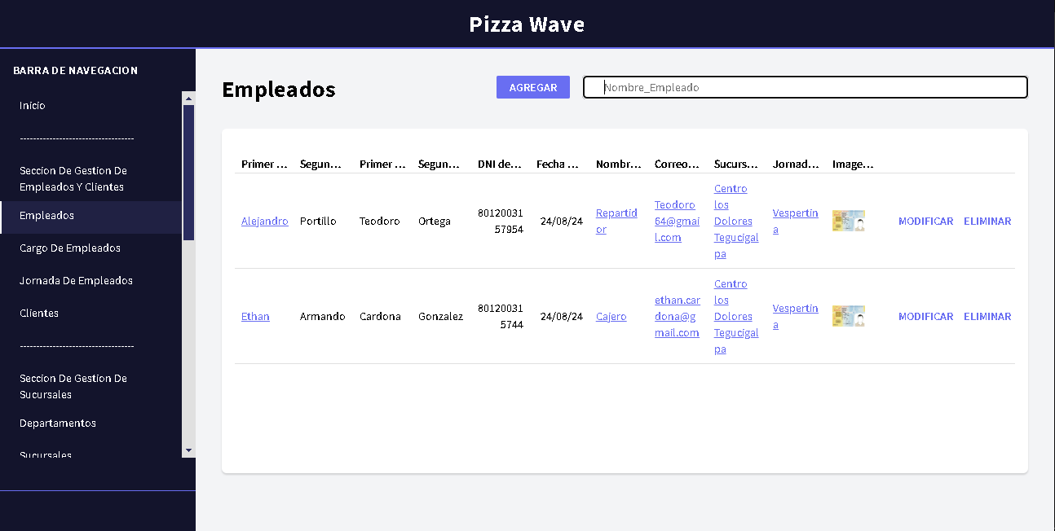

Pantalla de inicio donde se muestran los registros de los empleados del restaurante

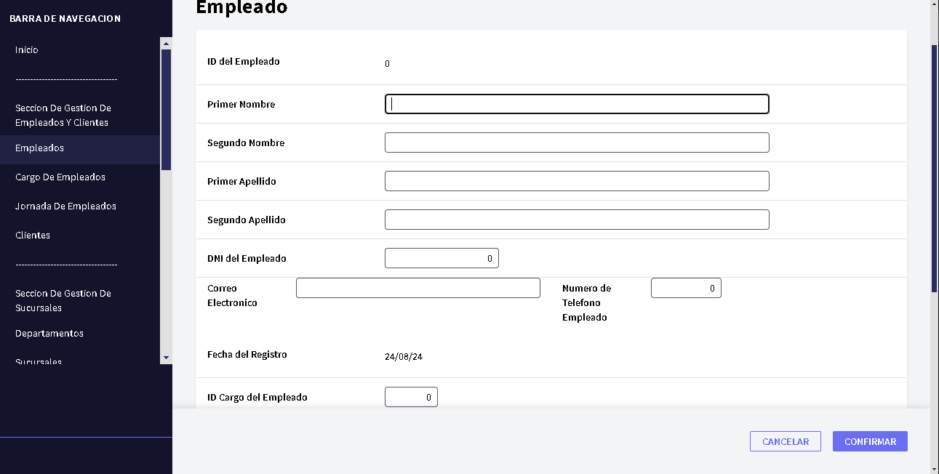

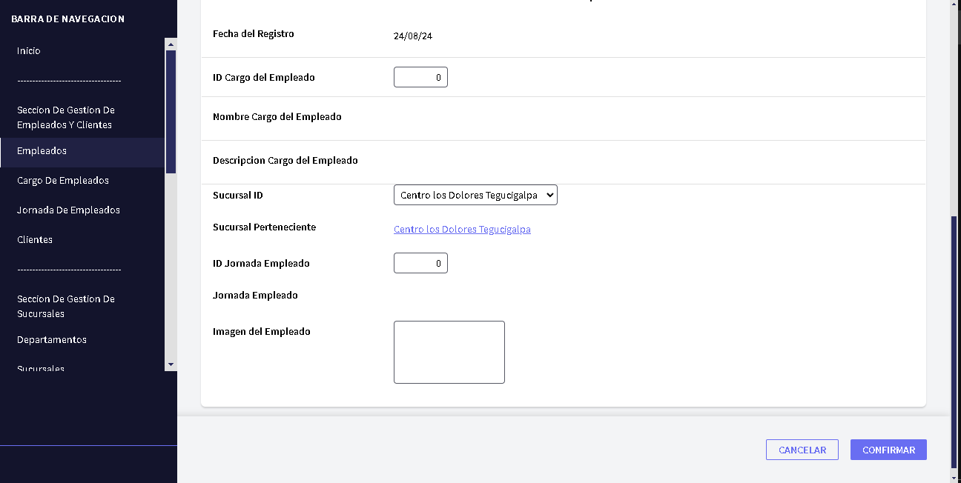

Pantalla de Empleados aquí se solicitan los datos del nuevo empleado que va a ejercer en el restaurante aparte de eso se selecciona su rol que tendrá dentro de él mismo, se le solicitan los siguientes datos:

* Primer Nombre.
* Segundo Nombre.
* Primer Apellido.
* Segundo Apellido.
* DNI.
* Su jornada laboral.
* Imagen del Empleado.
* Teléfono.
* Correo electrónico.
* Cargo que ejerce en el Restaurante.
* Sucursal donde Pertenece.

# Pantalla de Cargos de los Empleados

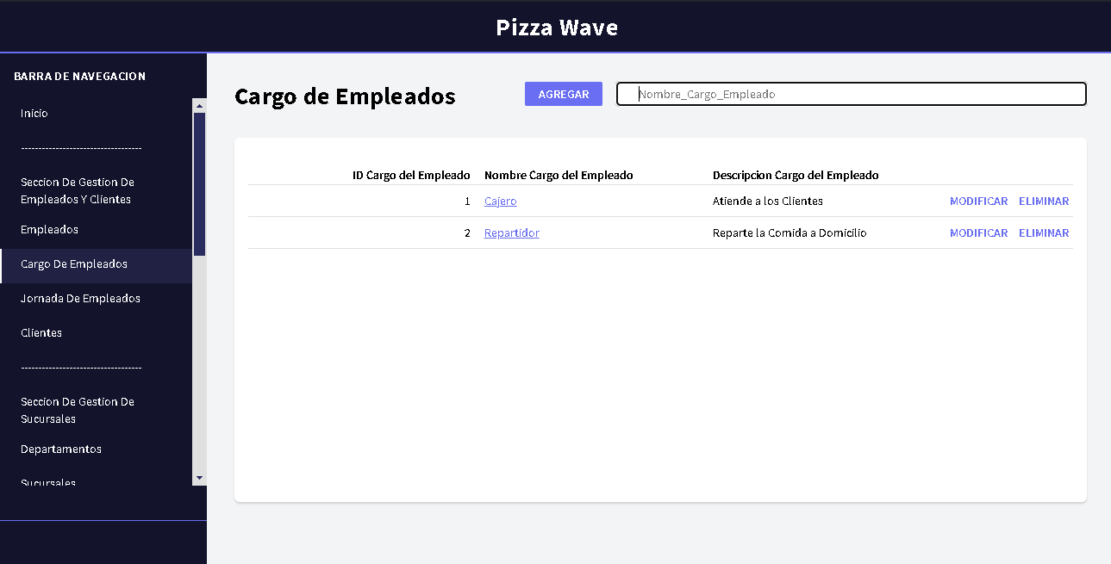

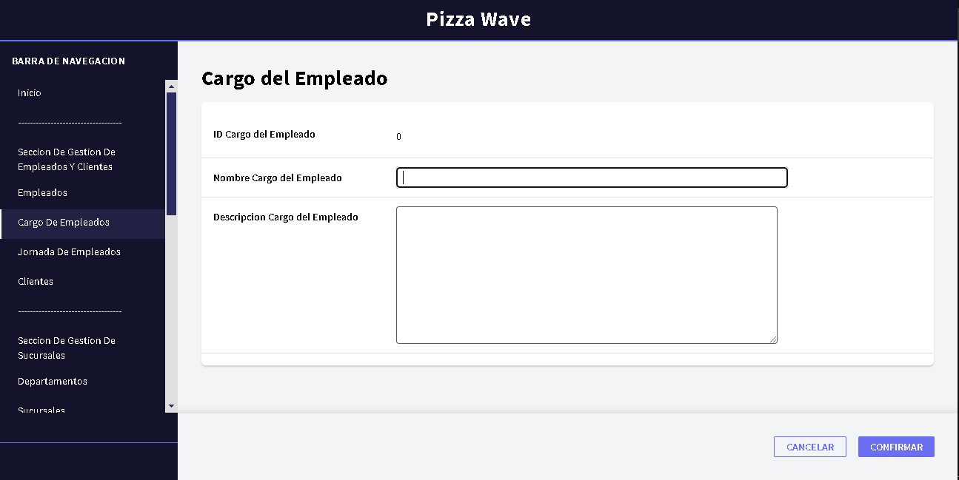

Pantalla de cargo de los empleados aquí se registran los datos que tiene que ver con las ocupaciones de los empleados ejemplo Repartidor,Cajero,Mesero etc, Ojo tiene que ser llenada antes de empezar a escribir datos en la pantalla de empleados ya que aquí es donde se sitúan las ocupaciones de los empleados, se le solicitarán los siguientes datos:

* Nombre del cargo: Mesero,Cajero,Repartidor
* Descripción del cargo: Aquí se sitúa una descripción de qué va a realizar dentro, es como un detalle de dicho cargo

# Pantalla de Clientes

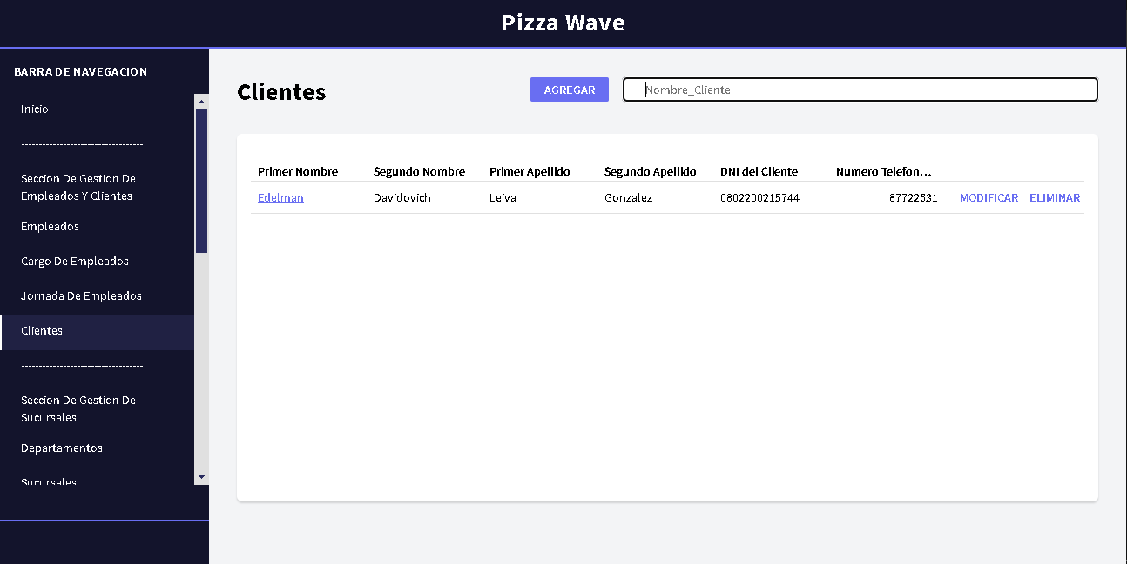

Pantalla de registro de clientes donde se muestran todos los registros almacenados de los diferentes clientes.

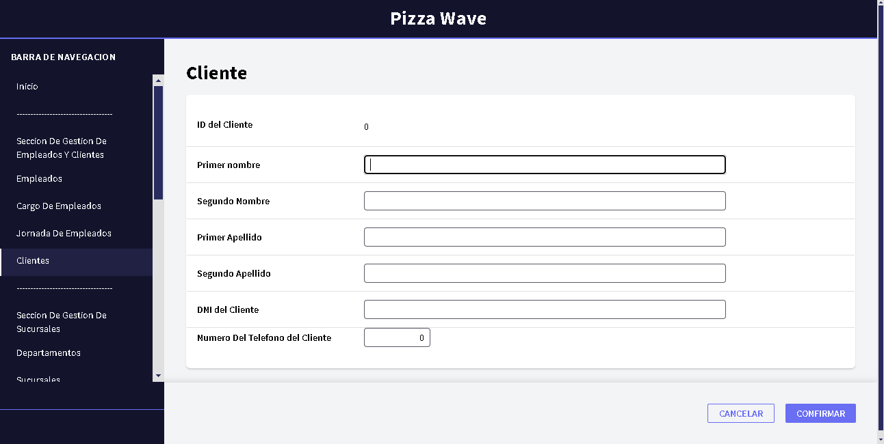

Aquí se van registrar los clientes que vayan a solicitar una **orden de compra de pedidos**, aquí es opcional poner los nombres de todos los clientes ya que si el cliente no lo desea se puede dejar como “Consumidor Final”. Se solicitarán los siguientes datos:

* Primer Nombre.
* Segundo Nombre.
* Primer Apellido.
* Segundo Apellido.
* DNI del cliente en específico.

# Pantalla de Departamentos

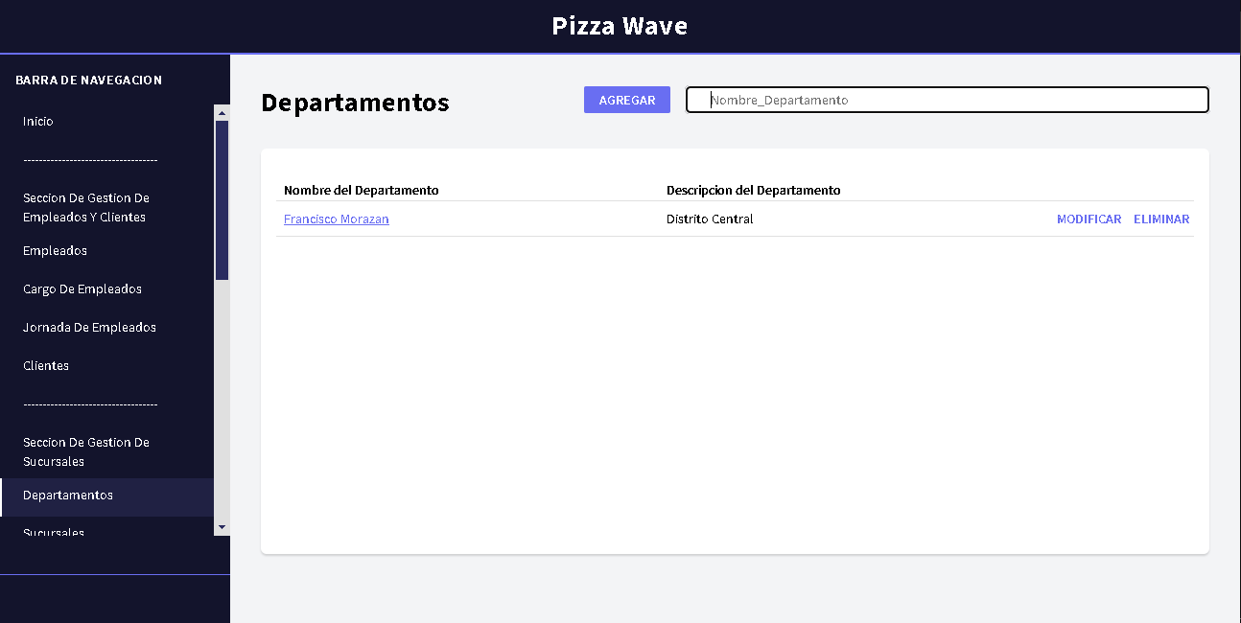

Pantalla principal de DEPARTAMENTOS aquí se almacenarán todos los registros realizados en el formulario de departamentos.

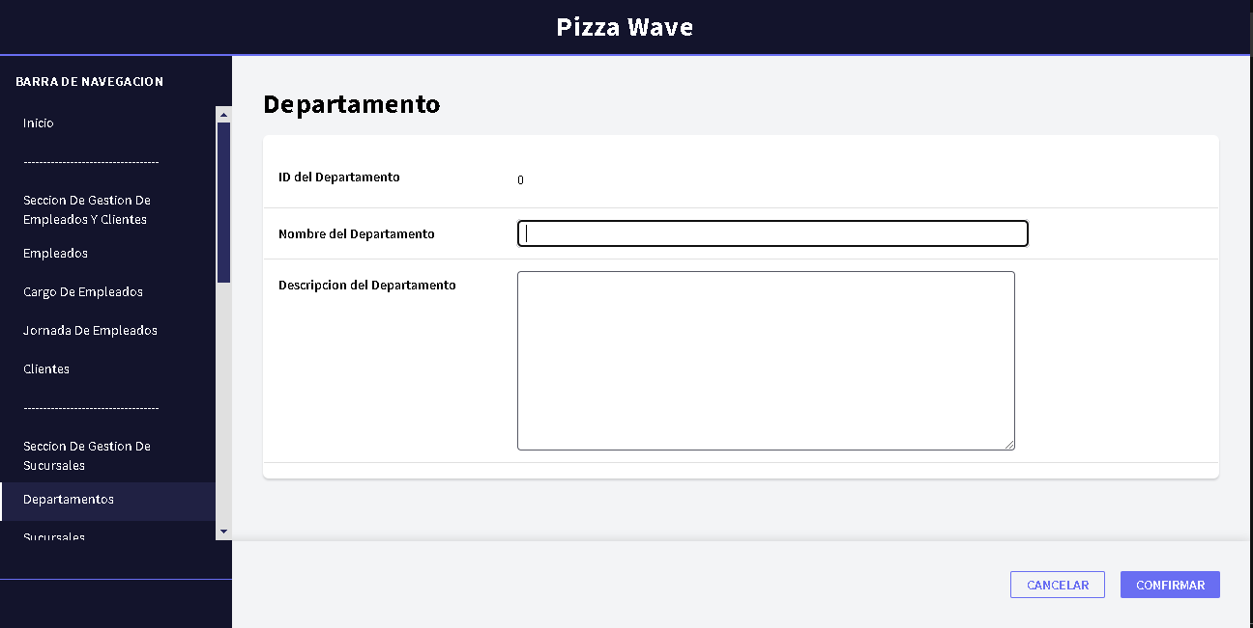

Aquí se manejan los departamentos donde la empresa va a operar ya que la empresa puede operar en otros lados como comayagua,copán,atlántida,francisco morazán,cortés,copán. Aparte de eso se puede dejar una descripción del mismo.Una vez registrado el departamento se puede registrar una sucursal.

# Pantalla de Sucursales

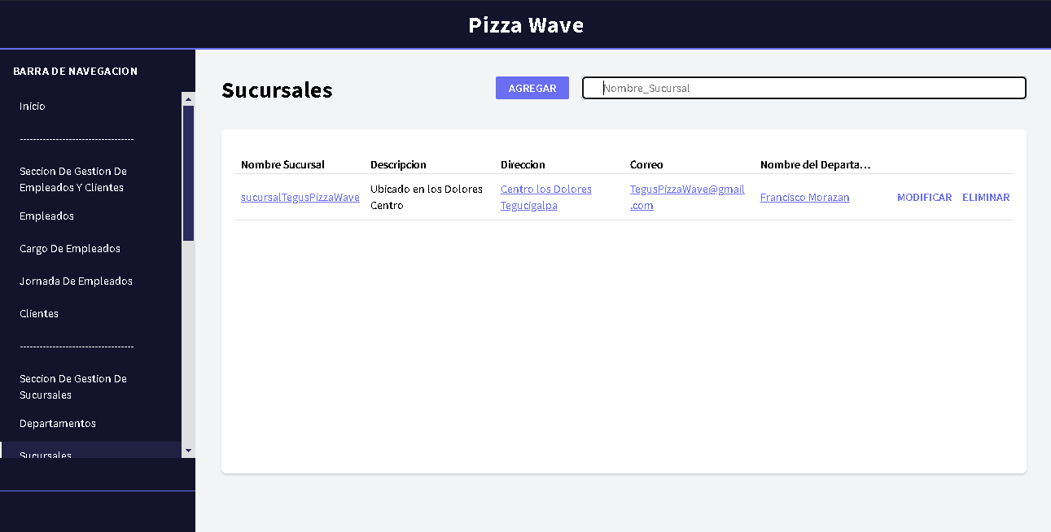

Aquí se enlistan todos los registros almacenados de las diferentes sucursales que va operar el restaurante

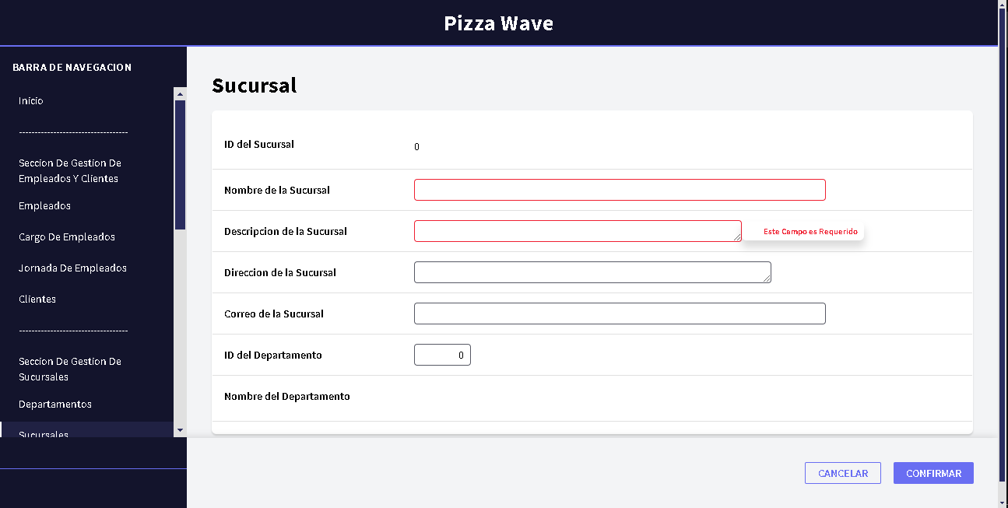

Aquí se registran los diferentes puestos donde va a ejercer la empresa ya una vez añadido un departamento se procede a registrar la sucursal ya que es el establecimiento físico que tendrá la empresa. se le solicitará el:

Nombre de la sucursal,Descripción de la sucursal,Direccion Real (con Google Maps),Correo Electrónico de la sucursal y se selecciona el departamento.

# Pantalla de Productos

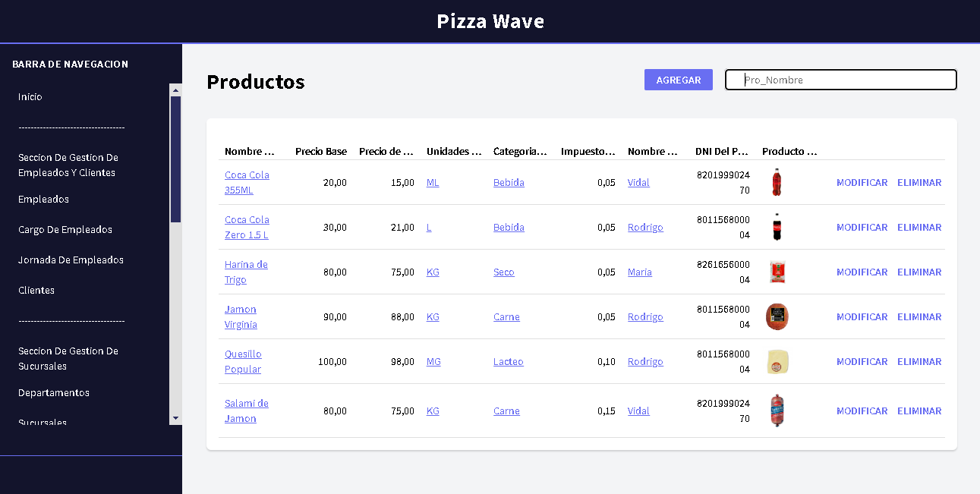

Aquí se almacenarán los registros que tienen que ver con productos para la realización de menús para su posterior venta.

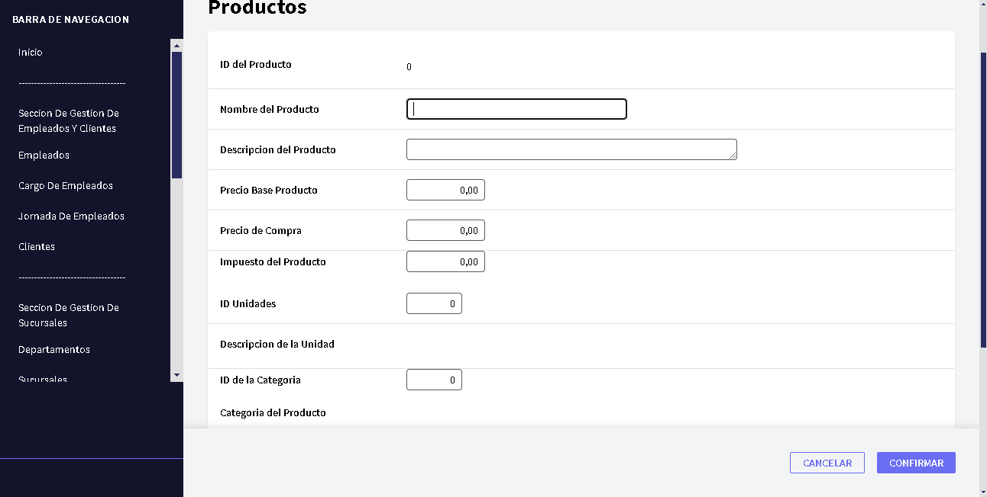

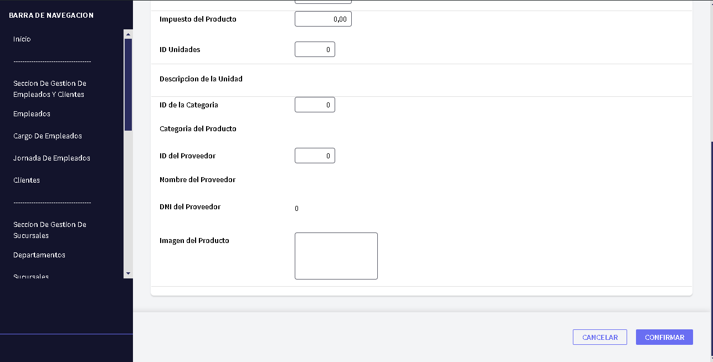

Pantalla de Productos aquí se manejan los recursos que la empresa va a utilizar para la realización de los menús para su posterior venta también se le solicitará un proveedor que abastece de esos productos a la empresa.

Se debe tener en cuenta lo siguiente:

* Primero tener registrados los proveedores.
* Segundo tener registrados la categoría de los productos.
* Tercero tener registrado las unidades de los productos.

aquí en esta pantalla se le solicitará:

* Nombre del Producto.
* Descripción del Producto
* Precio base del Producto.
* Precio de compra del Producto.
* Impuesto del Producto.
* Se seleccionará la categoría y sus Unidades y su Proveedor.

# Pantalla de Proveedores

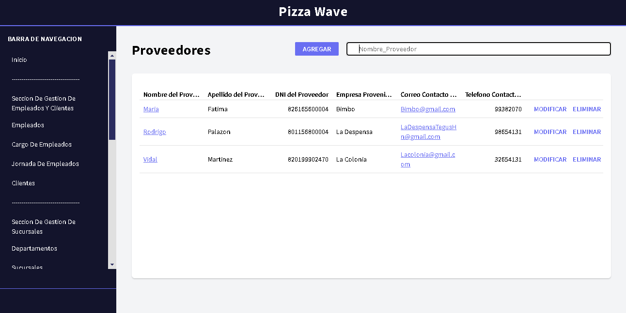

pantalla principal de proveedores aquí se guardan los diferentes proveedores que abastecen al restaurante con productos.

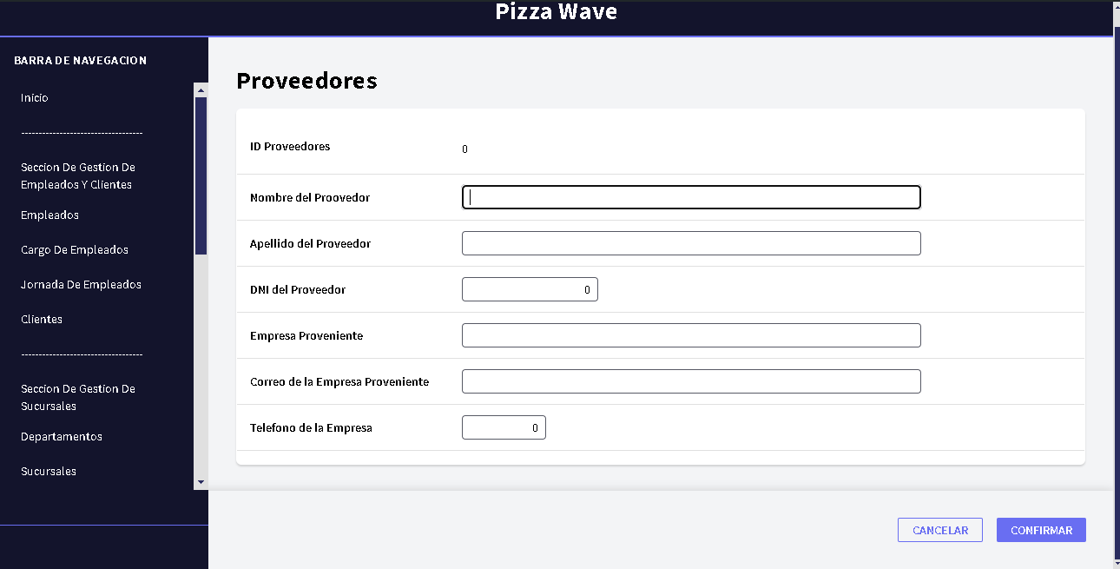

Aquí en la pantalla de proveedores se registran los que van a abastecer de productos a la empresa ya que un proveedor es aquel que provee productos alimenticios de otras marcas, lo cual esta pantalla se encarga de registrar el proveedor de dicho producto que está trayendo esos productos a la empresa. Se le solicitarán lo siguiente

* Nombre del Proveedor.
* Apellido del Proveedor.
* DNI del Proveedor.
* Empresa perteneciente.
* Correo de esa empresa donde pertenece.
* Teléfono de la empresa donde proviene.

# Pantalla de categoría de los productos

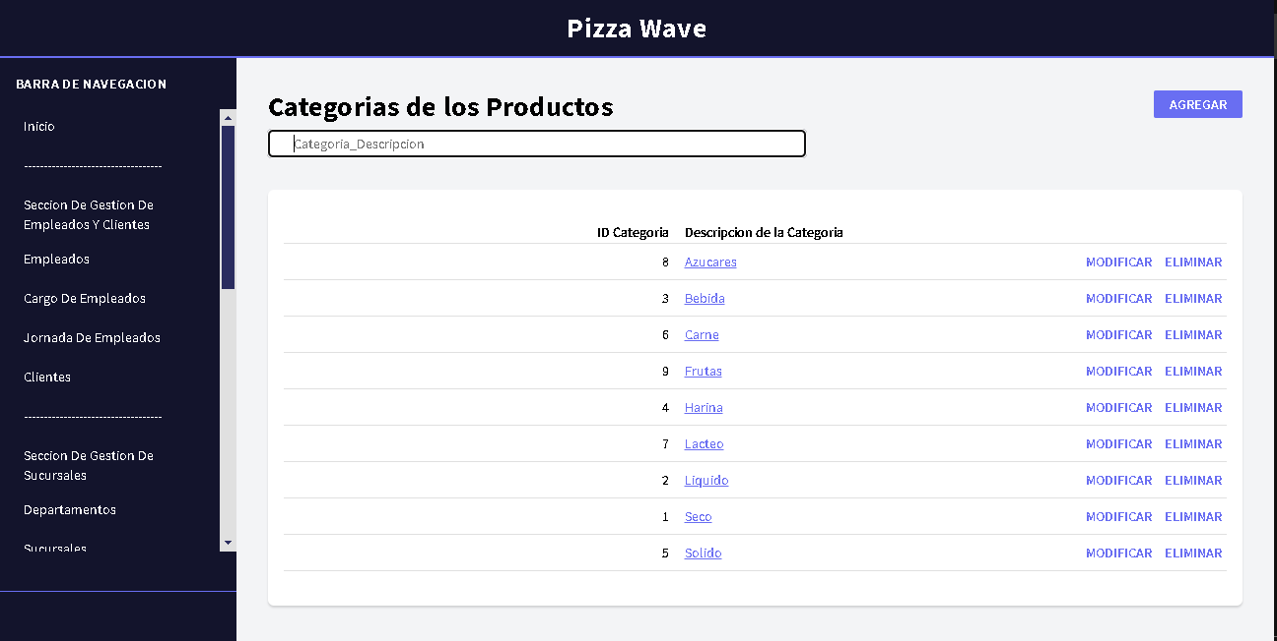

Pantalla categoría de los productos aquí se almacenan todas las categorías que va a pertenecer cada producto.

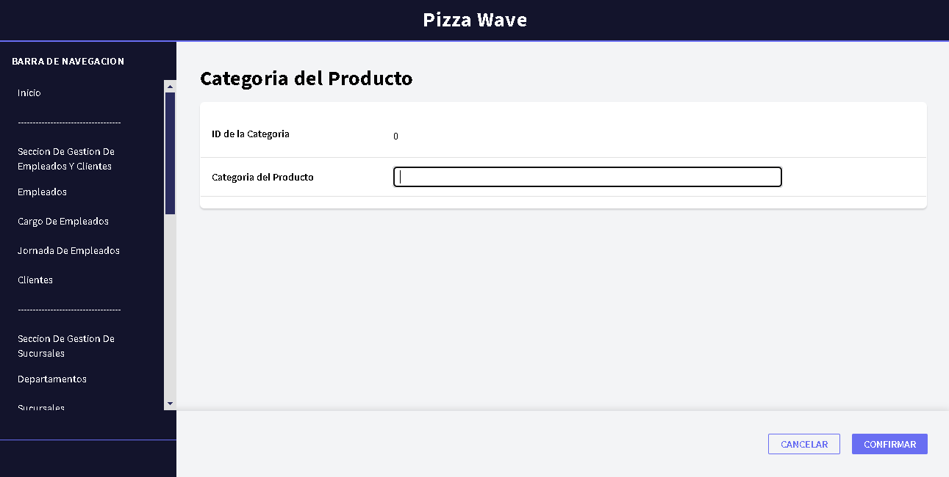

En esta pantalla se registran las categorías de los productos que pertenecen ejemplo: Seco,Líquido,Sólido,Lácteo,Brebajes. Para posteriormente ser utilizada en la pantalla de Productos.

# Pantalla de Unidades de los productos

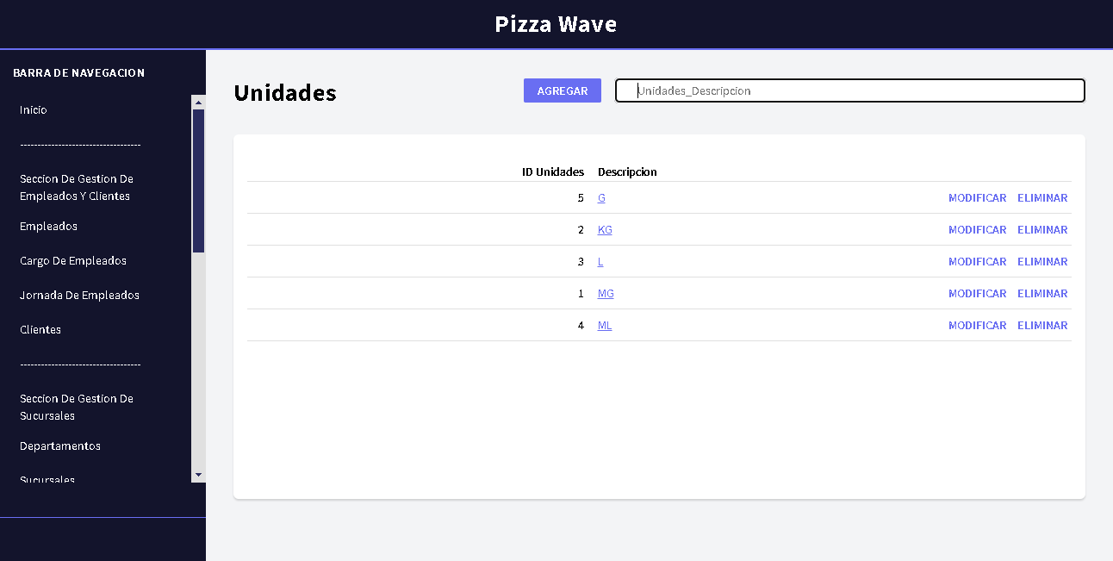

pantalla de unidades, aquí se almacenan las unidades de los productos.

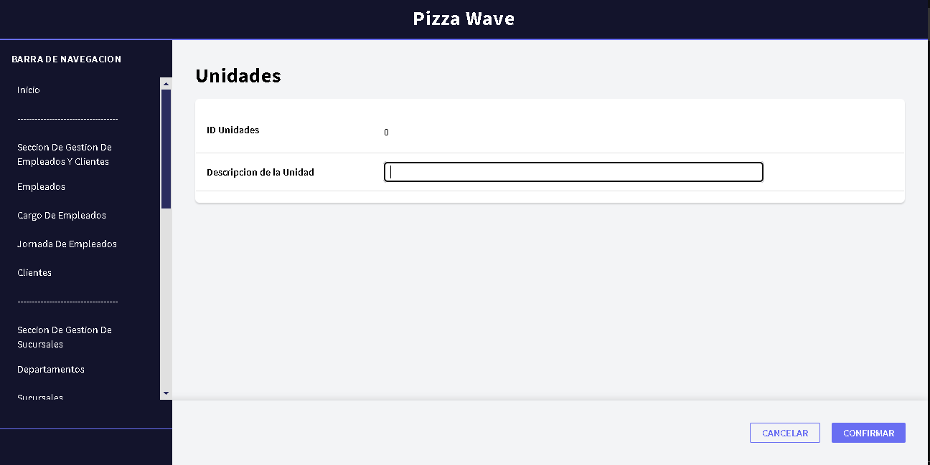

En esta pantalla se solicitará la unidad del Producto si son Libras,Miligramos,Gramos,Kilos. Para posteriormente ser utilizada en la pantalla de Productos.

# Pantalla de Inventario de los productos

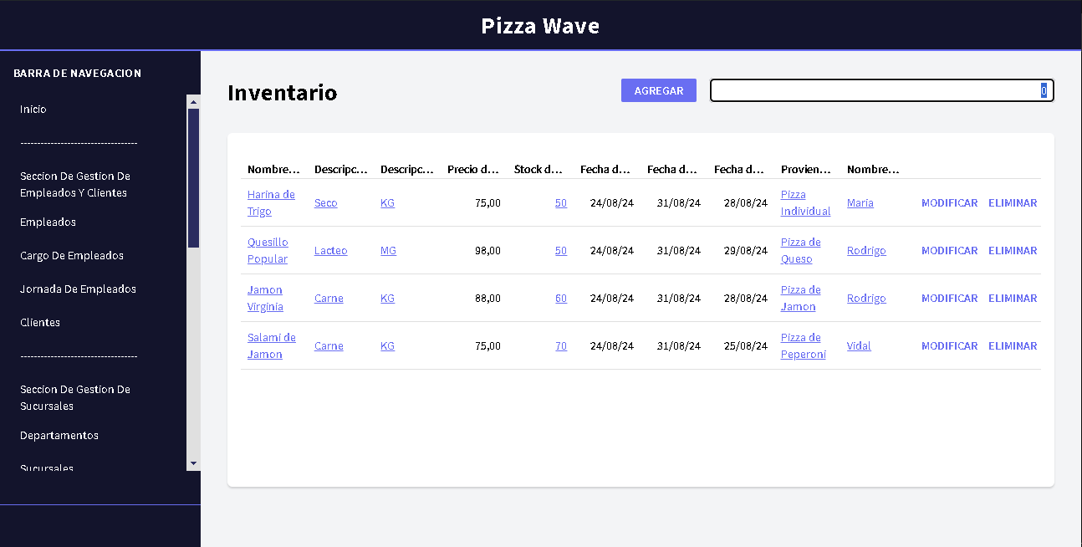

pantalla de inventario aquí es donde el proveedor abastece de productos al restaurante.

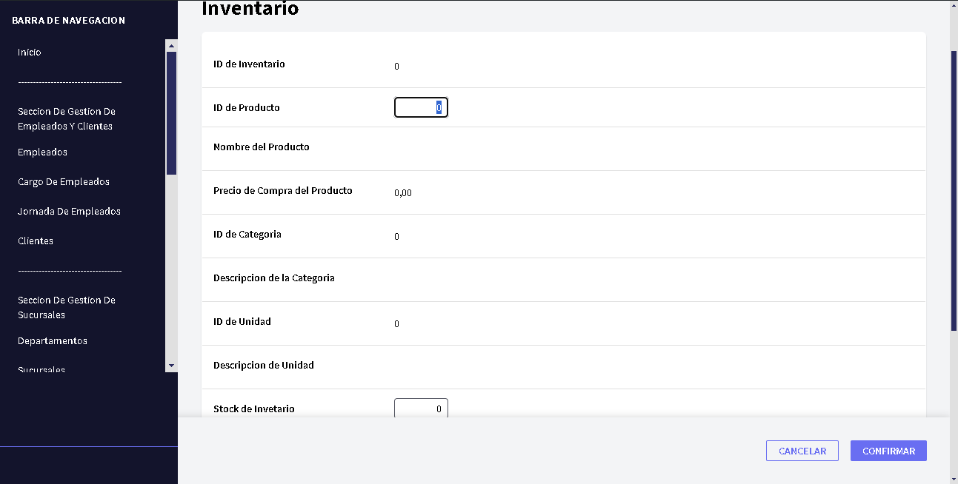

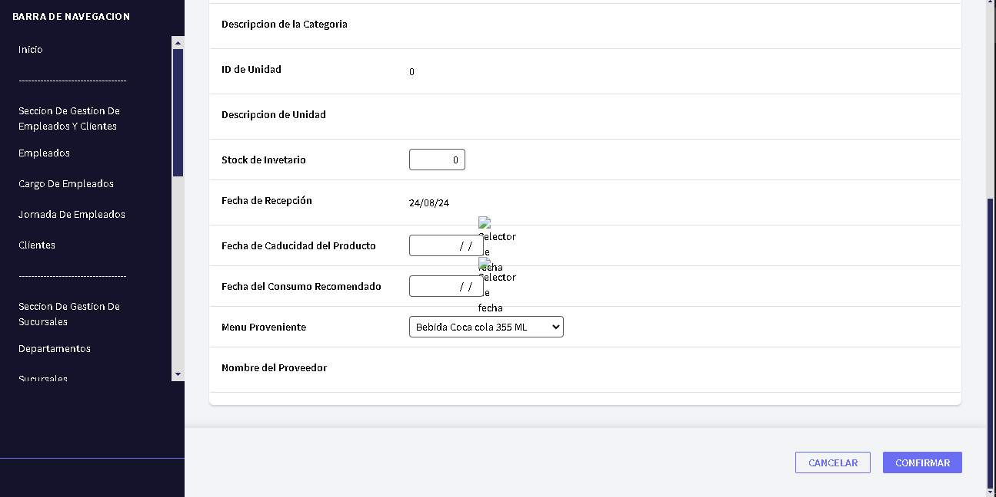

En la pantalla del inventario se selecciona el Producto para registrar los stocks,fechas de recepción,caducidad,consumo que ha recibido de otras marca de alimentos aquí escribimos lo que es:

* Fecha de Recepción.
* Fecha de caducidad del Producto.
* Fecha de Consumo Recomendado.
* Stock que se refiere a cuántas unidades de productos han dado.
* El menú con el que se elaborara de ese producto.

Se selecciona también el producto previamente registrado con su proveedor incluido y sus unidades y su categoría.

# Pantalla de Gestión de los Menús

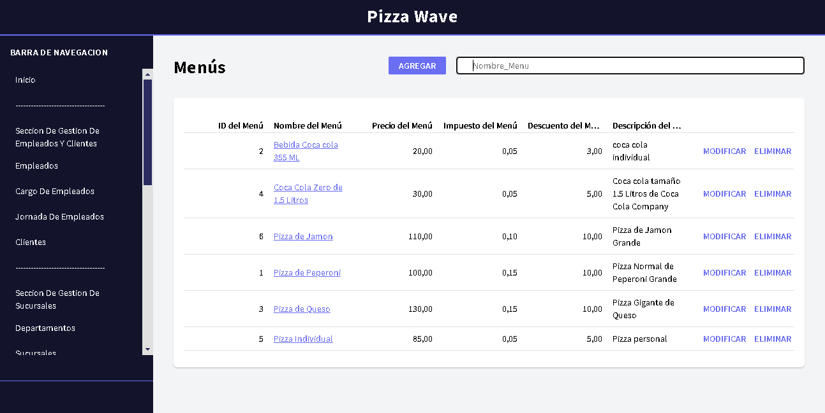

Pantalla de Menu aqui es donde se postula cada menu para su posterior venta a los clientes.

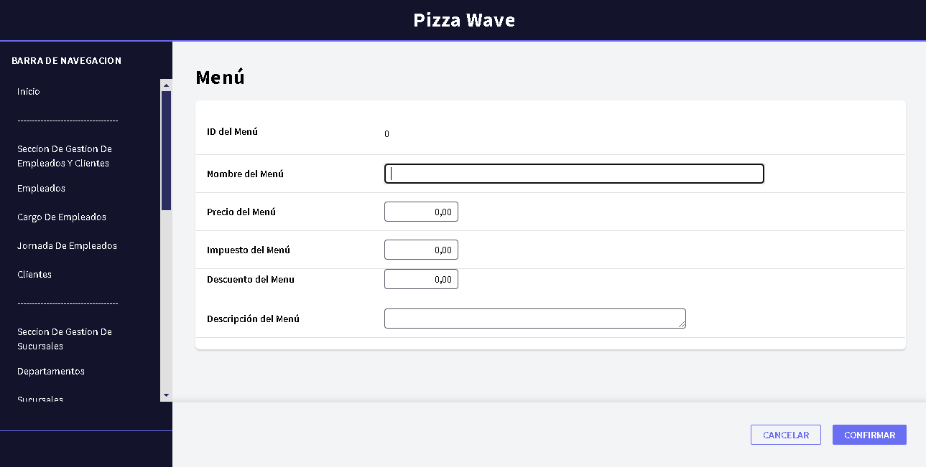

En la Pantalla de menú se registrara el menú para su posterior venta dentro del restaurante para así cuando el cliente pida el menú este se elaborará para su consumo aqui se le solicitará lo siguiente

* Nombre del Menú
* Precio del Menú
* Impuesto del Menú
* Descuento del Menú
* Descripción del Menú

# Pantalla de Gestión de los Pedidos

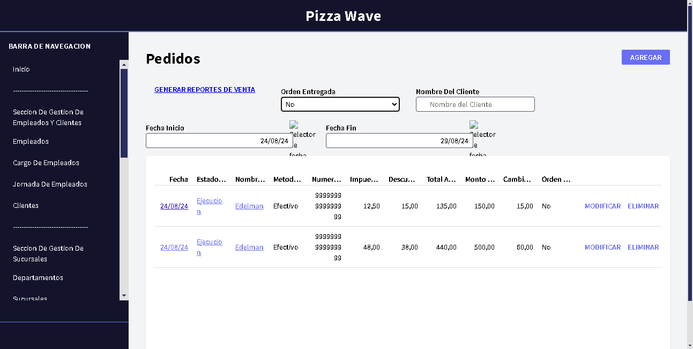

Pantalla de Pedidos aqui se realiza la facturación y la realización de Pedidos para el Cliente sea presencial o a domicilio.

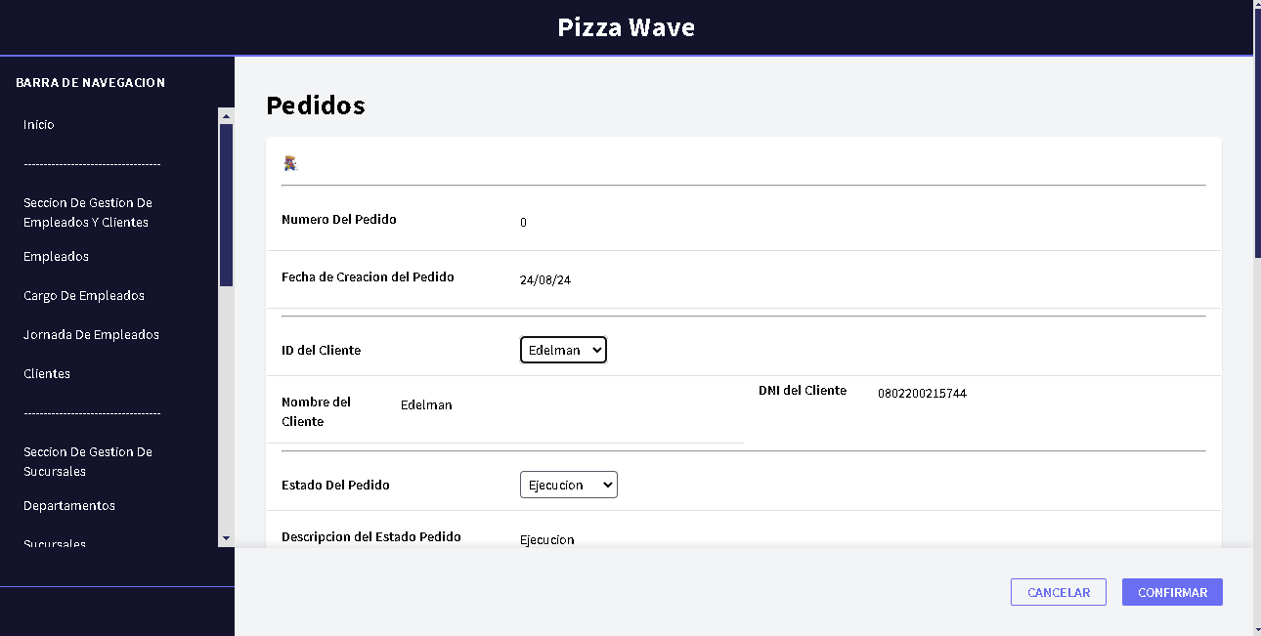

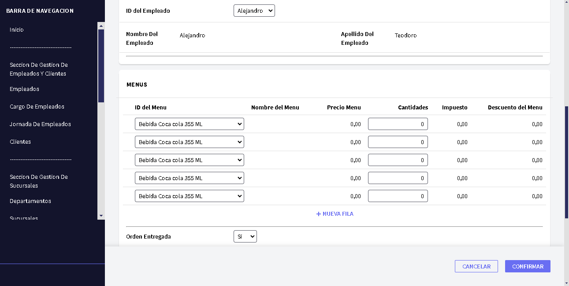

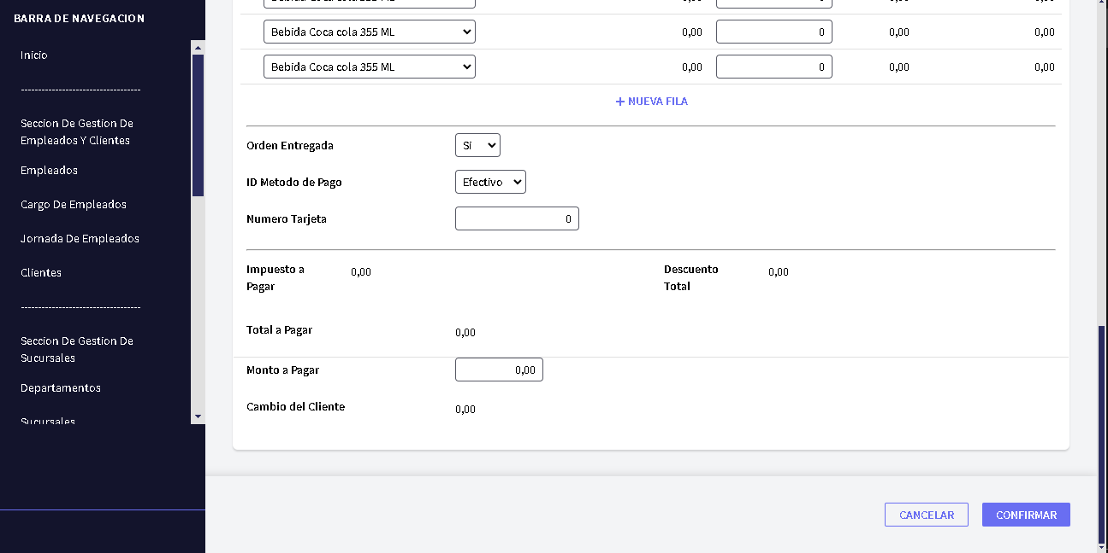

En la Pantalla de pedidos se registran los pedidos que los clientes solicitan al empleado en el restaurante sea presencial o a domicilio aquí se solicitan los siguientes datos:

* Nombre del cliente.
* Estado del pedido.
* Nombre del empleado.

Luego se hace lo que es la creación del pedido que solicita.

* Dispone de una grilla el cual se selecciona los menús que el cliente solicite calculando su precio automáticamente.
* la orden si fue entregada.
* Método de pago (efectivo,tarjeta).
* Número de la Tarjeta.
* Monto a pagar por el cliente

El total a pagar y el impuesto a pagar y el descuento y el cambio del cliente se calculan automáticamente con los menús puestos en la grilla.

adicionalmente crea los reportes de ventas entre fechas establecidas dándole donde dice generar reportes de venta genera un pdf el cual provee los pedidos que han sido vendidos

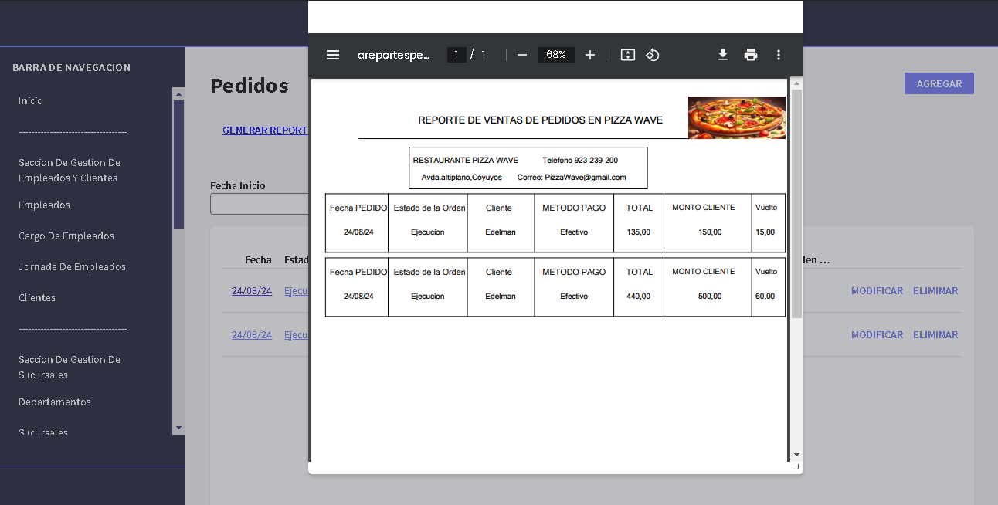

También Crea la Factura en PDF al realizar una venta automáticamente al ser registrado el pedido.

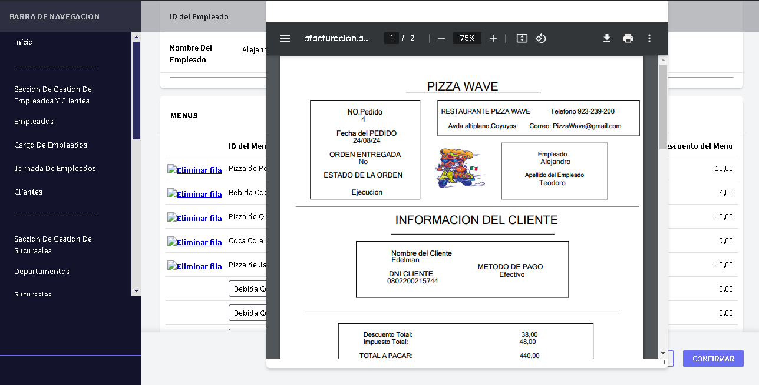

# Pantalla de Entregas a domicilio

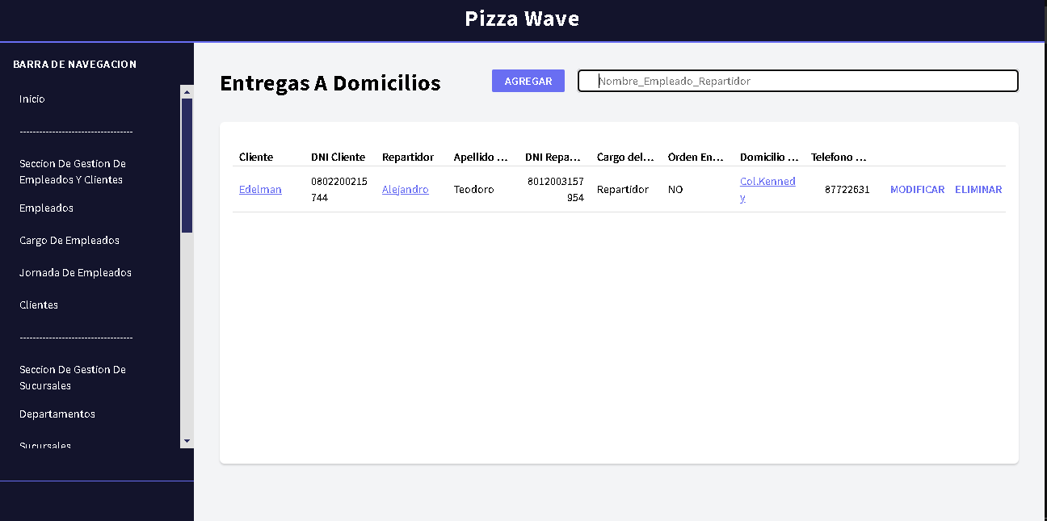

Pantalla de entregas a domicilio aquí se entregan todas las pantallas que tienen que ver con la entrega del pedido al cliente a su domicilio se actualizará en sí cuando el repartidor llegue a su destino y confirme su entrega.

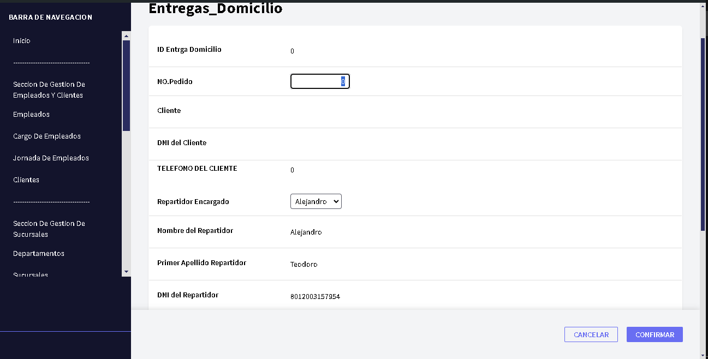

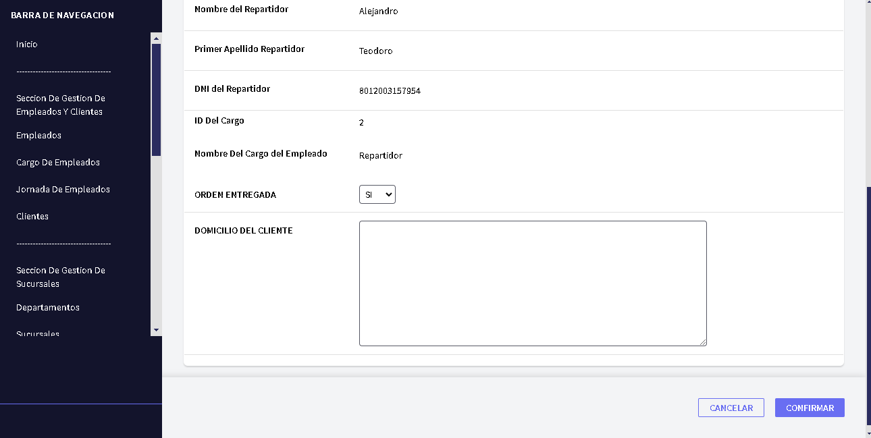

Las entregas a domicilio se encarga de registrar a los repartidores que se encargaran de entregar el menú al cliente a su domicilio o lugar de preferencia.

Aquí se selecciona el Número de la Orden del Pedido y luego selecciona a los empleados cuyo cargo es asignado de repartidor al seleccionar un empleado provee una descripción detallada del mismo para evitar confusiones, luego se digitaliza el domicilio donde el cliente quiera su pedido.

# Pantalla de Estado del Pedido

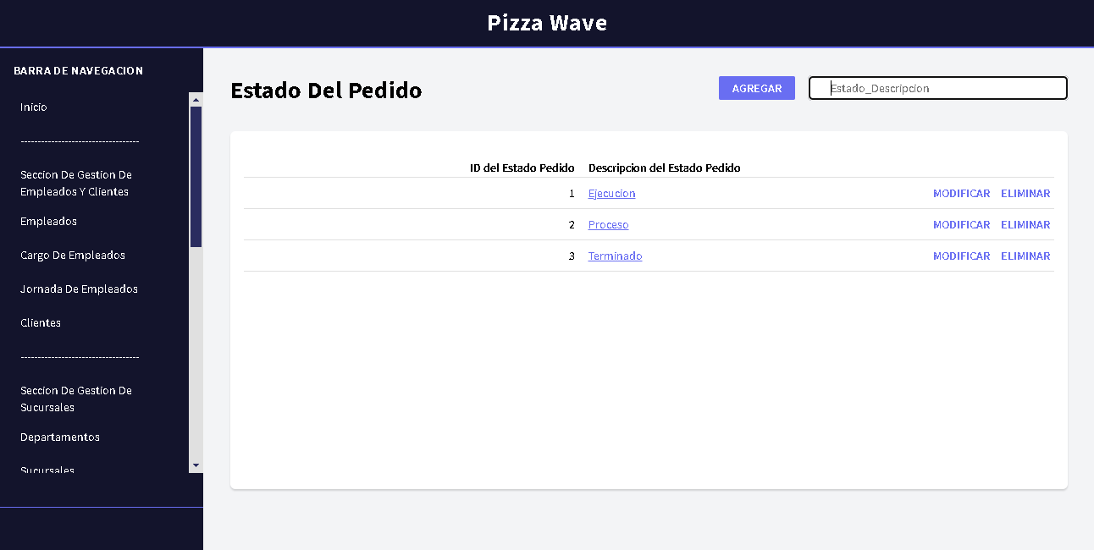

Pantalla de estado de pedido aquí se almacenan los diferentes estados del pedido para cuando estén en ejecución o en proceso o ya terminado.

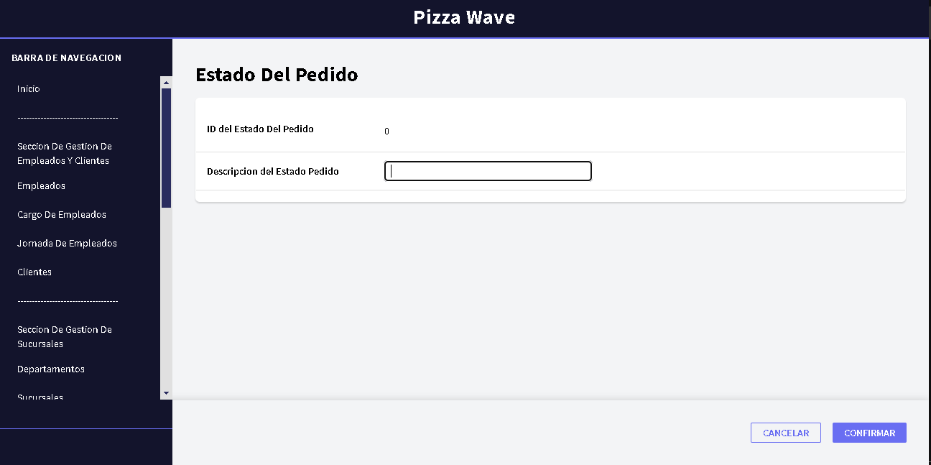

En esta pantalla de estado del pedido se registra lo que es el estado del pedido si está en “Ejecución,Espera,Terminado,Pospuesto”, para posteriormente ser utilizado en la pantalla de pedidos.

# Pantalla de Método de Pago

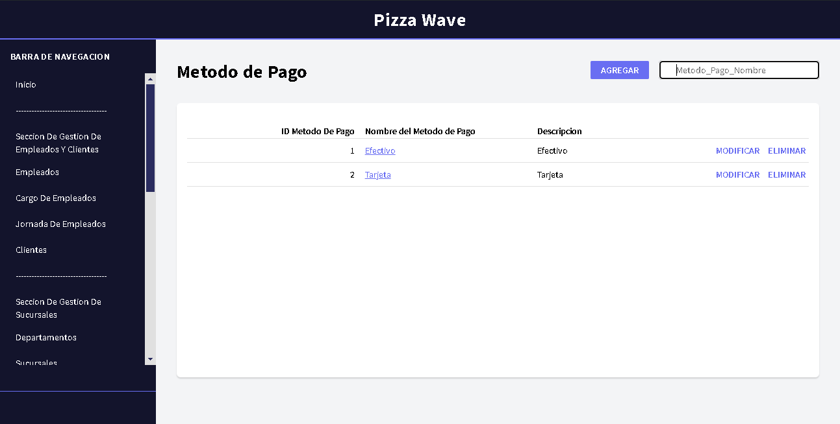

Pantalla de Método de pago aquí se almacena las formas de pago del cliente que va a ejecutar cuando compre un pedido.

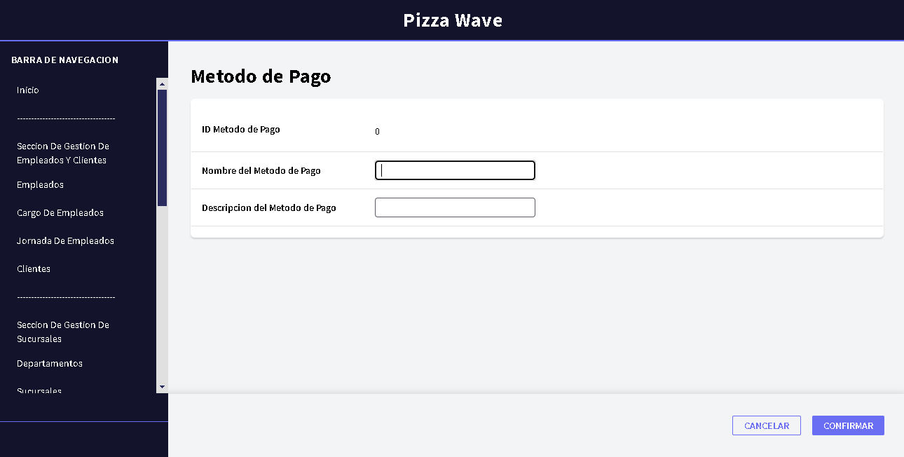

En la Pantalla de Método de pago se registra el método de pago del cliente sea en “Efectivo o Tarjeta” y una breve descripción de dicho método de pago.

# Pantalla de Jornadas Empleados

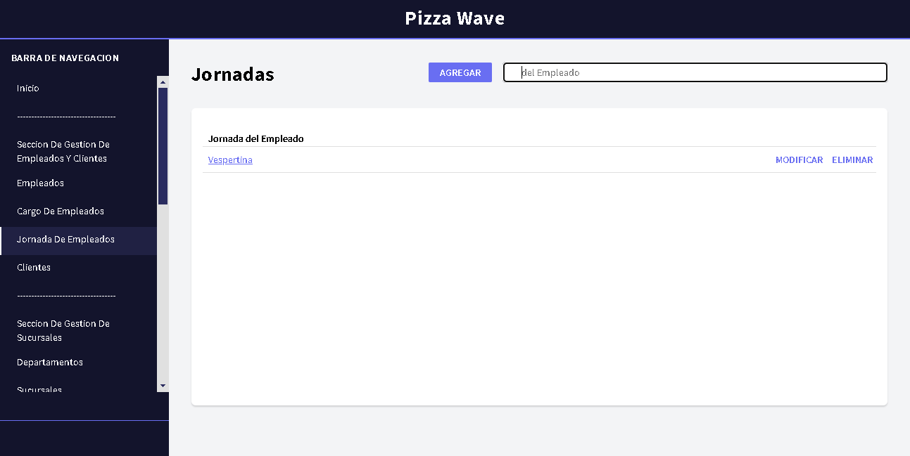

Pantalla de Jornadas aqui se almacenan las jornadas que cumpliran los empleados que pertenecen al restaurante.

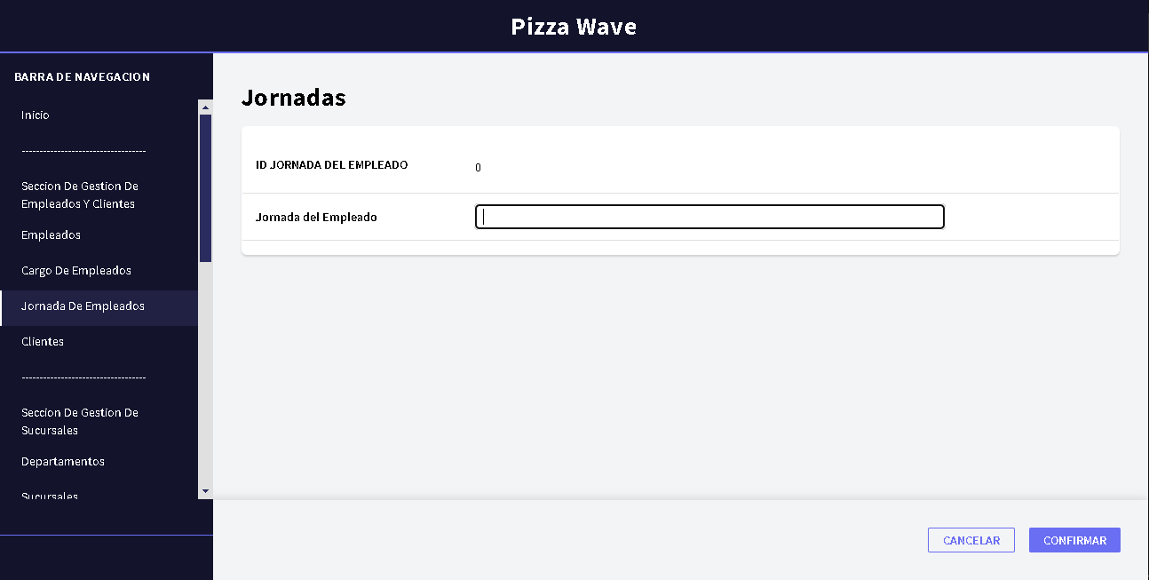

En esta pantalla se almacenan los datos que son de horarios de los empleados si es vespertino,nocturno,matutino.